Утверждено
МС №4 от 28.04.2020

РАССМОТРЕНО
на МО «Естественно-научного цикла»
Протокол № 4 от_27.04.2020

Руководитель МО В.К. Дмитриева

Материалы промежуточной аттестации
https://docs.google.com/forms/d/1ux8vEw2F7_L7tQWV4o2ZWpa9ws1wJbbCsjWIIhoUkeY/edit

Итоговый тест по географии за курс 7 класса
2019-2020 учебный год

Пояснительная записка.

Цель:
Определить уровень усвоения учащимися 7 класса Федерального компонента государственного стандарта основного общего образования по географии «Материки и океаны», сформированность умений комплексного использования различных карт атласа.
Структура тестовой работы.
Вариант тестовой работы включает 29 заданий, которые предполагают выбор одного из 4-х предложенных вариантов ответа, удовлетворяющий условию задания. Для этого каждый ответ последовательно соотносится с условием задания. Задания с выбором ответа ориентированы на проверку усвоения значительного количества элементов содержания курса географии 7 класса. Все задания теста взяты из открытого банка заданий ОГЭ и соответствуют учебному материалу основных блоков содержания курса географии 7 класса.

Время выполнения работы.
Примерное время, отводимого на выполнение заданий, составляет 40 минут.
Система оценивания отдельных заданий работы в целом.
Верное выполнение каждого задания, где требуется дать только один ответ: выбрать один ответ из четырёх, ответить с помощью одного слова или числа оценивается 1 баллом.
Максимальное число баллов за работу: 31 балл.

Школьная отметка | Тестовый балл
«5» | 31– 28
«4» | 27 – 22
«3» | 21 – 15
«2» | 14 - 0
1.Какие из перечисленных рек находятся на материке Африка * 3 балла

Конго *
Амазонка
Парана
Замбези *
Оранжевая *
Маккензи

2. Определите страну по описанию. Эта южноамериканская страна по природным условиям делится на три части – равнинная (западная), горная (центральная) и занятая лесами (восточная). Эта страна древнейших цивилизаций, археологический музей Южной Америки. В стране два государственных языка, один европейский, а второй индейский. В этой стране располагается самое высокогорное озеро материка. *1 балл

Перу*
Аргентина
Колумбия
Бразилия

3. Определите страну по описанию. Эту африканскую страну река и ее приток делят на две части – южную равнинную и северную возвышенную. Здесь проживают свыше 250 народностей, это самая населенная страна Африки. Красный сафьян, который изготавливают местные ремесленники широко известен на мировом рынке. Столица этой страны является одним из крупнейших портов на западном побережье. *1 балл

Нигерия *
Алжир
ЮАР
Эфиопия

4. Относительно устойчивые выровненные участки земной коры, лежащие в основании равнин – это: * 1 балл

Сейсмические пояса
Платформы *
Острова
Плиты

5. Какие формы рельефа образуются преимущественно под воздействием внешних сил? *1 балл

Овраги *
Материки
Глубоководные желоба
Обширные равнины

6. Какая линия на карте показывает направление «север-юг»? *1 балл
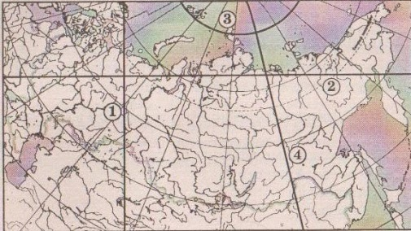
3
4
2
1*

7. Что такое климатообразующие факторы? * 1 балл

Причины, влияющие на формирование климата*
Особенности климата территории
Температура воздуха, количество и режим выпадающих осадков
Климатические пояса

8. Какие воздушные массы действуют в субтропическом климатическом поясе? * 1 балл

Экваториальные и тропические
Тропические и умеренные*
Субтропические
Арктические и умеренные

9. Какими цифрами на карте показаны течения Перуанское и Западных Ветров? *1 балл

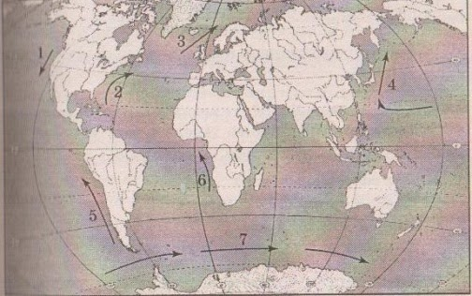
6 и 4
6 и 3
5 и 7*
1 и 2

10. Река Волга относится к бассейну: *1 балл

Атлантического океана
Тихого океана
Внутреннего стока*
Индийского океана

11. Какой буквой обозначена на карте река Нигер? * 1 балл

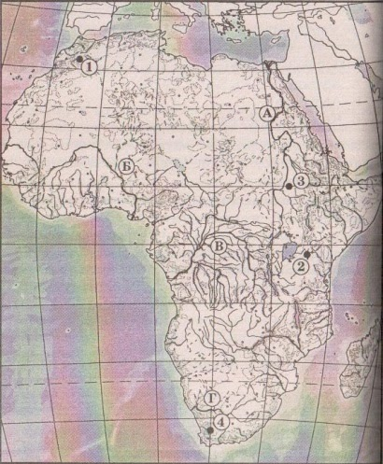
Б*
А
В
Г

12. Какое озеро Африки самое большое по площади? * 1 балл

Чад
Танганьика
Виктория*
Ньяса

13.Какое животное обитает в экваториальных лесах Африки? * 1 балл

Горилла*
Жираф
Верблюд
Слон

14. Чем отделяется остров Мадагаскар от материка? * 1 балл

Гибралтарским проливом
Суэцким каналом
Беренговым проливом
Мозамбикским проливом*

15. Что в Австралии называют скрэбом? * 1 балл

Редкого хищника
Разновидность эвкалипта
Заросли колючих кустарников*
Примитивное млекопитающее

16. Какой материк пересекается всеми меридианами? * 1 балл

Евразия
Северная Америка;
Африка
Антарктида*

17. На каком побережье Австралии находится большинство городов? * 1 балл

Западном
Восточном*
Южном
Северном

18. Как называются экваториальные леса Южной Америки? *1 балл

Сельва*
Гилея
Джунгли
Пампа

19. Как называют в Южной Америке потомков от браков негров и индейцев? *1 балл

Самбо*
Индейцы
Мулаты
Метисы

20. Какая страна находится на побережье Атлантического океана? *1 балл

Эквадор
Чили
Бразилия*
Перу

21. Почему Аляску раньше называли «Русская Америка»? * 1 балл
Аляска в переводе означает «русский»
Ее природа очень похожа на русскую
Ее коренные жители разговаривали на русском языке
Она была открыта русскими мореплавателями*

22. Самым крупным островом, расположенным на северо-востоке от Северной Америки, является * 1 балл

Ньюфаундленд
Лабрадор
Гренландия*
Баффинова Земля

23. На рисунке изображена система Великих американских озер. Какое озеро изображено под цифрой 3? *1 балл

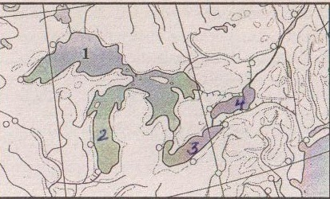
Мичиган
Эри*
Верхнее
Онтарио

24. На каком полуострове Евразии формируется муссонный климат? * 1 балл
Пиренейском
Таймыр
Скандинавском
Индостан*

25. Какая страна на карте Европы обозначена цифрой 3? *1 балл

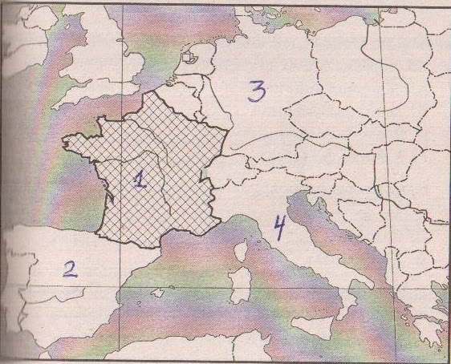
Испания
Италия
Германия*
Франция
26. Где в Антарктиде была зарегистрирована самая низкая температура на Земле? *1 балл

На побережье моря Уэделла
На вершине вулкана Эребус
На станции «Восток»*
На Антарктическом полуострове

27. Кто первым достиг Южного полюса? * 1 балл

М.Лазарев и Ф.Беллинсгаузен
Р.Амудсен*
Ф.Нансен
Г.Седов

28. Что считают старым светом? * 1 балл

Европу*
Америку
Антарктиду
Австралию

29. На рисунке изображена земная кора материкового типа. Какой слой обозначен цифрой 2? *1 балл

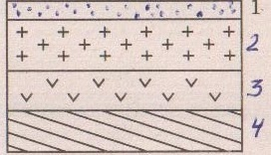
Гранитный*
Осадочный
Внешняя мантия
Базальтовый

